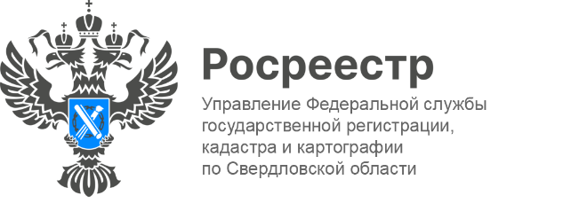

ПРЕСС-РЕЛИЗ

В мае "дачной амнистией" воспользовались более 900 свердловчан
В мае текущего года на кадастровый учет поставлено936 жилых домов, что
на 13 % больше показателя апреля текущего года.
«Закон о дачной амнистии» направлен на упрощение оформления прав на жилые и садовые дома. Государственная регистрация – единственное доказательство существования зарегистрированного права. Только собственники недвижимости могут беспрепятственно распоряжаться ей (продавать, дарить, обменивать, передавать в аренду). Наличие права является необходимым условием предоставления компенсационных выплат в случае утраты объектов недвижимости в результате пожаров, наводнений и иных стихийных бедствий, а также при резервировании земель для строительства на них социально – значимых объектов», - отметилруководитель Росреестра по Свердловской области Игорь Цыганаш.
Больше всего жилых домов, сведения о которых внесены в Единый государственный реестр в мае 2024 года, расположены в Сысертском районе (186), на втором месте – Белоярский район (147), на третьем месте муниципальное образование «город Екатеринбург» (139).

Контакты для СМИ: Пресс-служба Управления Росреестра по Свердловской области
+7 343 375 40 81
press66_rosreestr@mail.ru
www.rosreestr.gov.ru
620062, г. Екатеринбург, ул. Генеральская, 6 а.

